Załącznik nr 4

OPIS PRZEDMIOTU ZAMÓWIENIA
dla zadania ,,Demontaż pomnika zlokalizowanego na Placu Ofiar Getta w Rzeszowie
wraz opracowaniem dokumentacji oraz wykonaniem konstrukcji w formie lapidarium przeznaczonej na ekspozycję płaskorzeźb z piaskowca”

Pomnik zlokalizowany jest na działce nr ewid. 745, Id działki: 186301_1.0207.745, obręb 207 RZESZÓW - SRÓDMIEŚCIE. Dokładna lokalizacja pomnika pokazana na mapie poniżej.

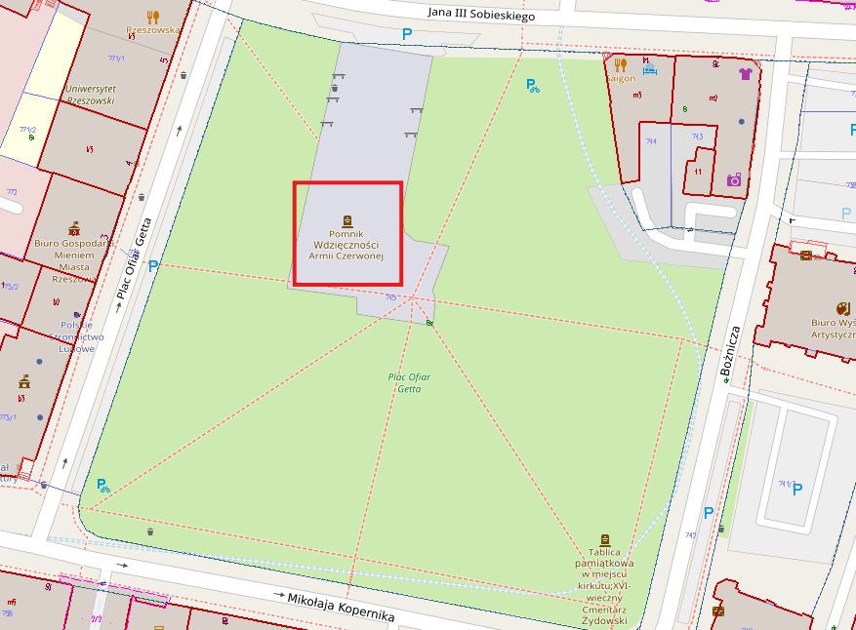

Przedmiotem zamówienia jest kompleksowa realizacja zadania polegającego na opracowaniu dokumentacji projektowej rozbiórki pomnika zlokalizowanego na Placu Ofiar Getta w Rzeszowie wraz z uzyskaniem wymaganych decyzji administracyjnych, projektu konstrukcyjnego postumentów pod płaskorzeźby zdemontowane z pomnika wraz z dokonaniem zgłoszenia lokalizacji obiektów małej architektury we właściwym organie oraz wykonanie przedmiaru i kosztorysu.

Zadanie obejmuje:
1. Opracowanie dokumentacji projektowej rozbiórki.
Wykonawca zobowiązany jest do opracowania kompletnej dokumentacji projektowej rozbiórki pomnika, zgodnej z obowiązującymi przepisami prawa, w tym ustawy Prawo budowlane, wraz z niezbędnymi uzgodnieniami i opiniami wraz z uzyskaniem pozwolenia na rozbiórkę.
Zamawiający informuje, iż posiada:
a) zgodę Podkarpackiego Wojewódzkiego Konserwatora Zabytków,
b) zgodę Komisji Rabinicznej (teren placu Ofiar Getta to dawny cmentarz żydowski),
c) zgodę Polskiej Spółki Gazownictwa na prace w sąsiedztwie nieczynnego gazociągu,
które są załącznikiem do zapytania ofertowego.
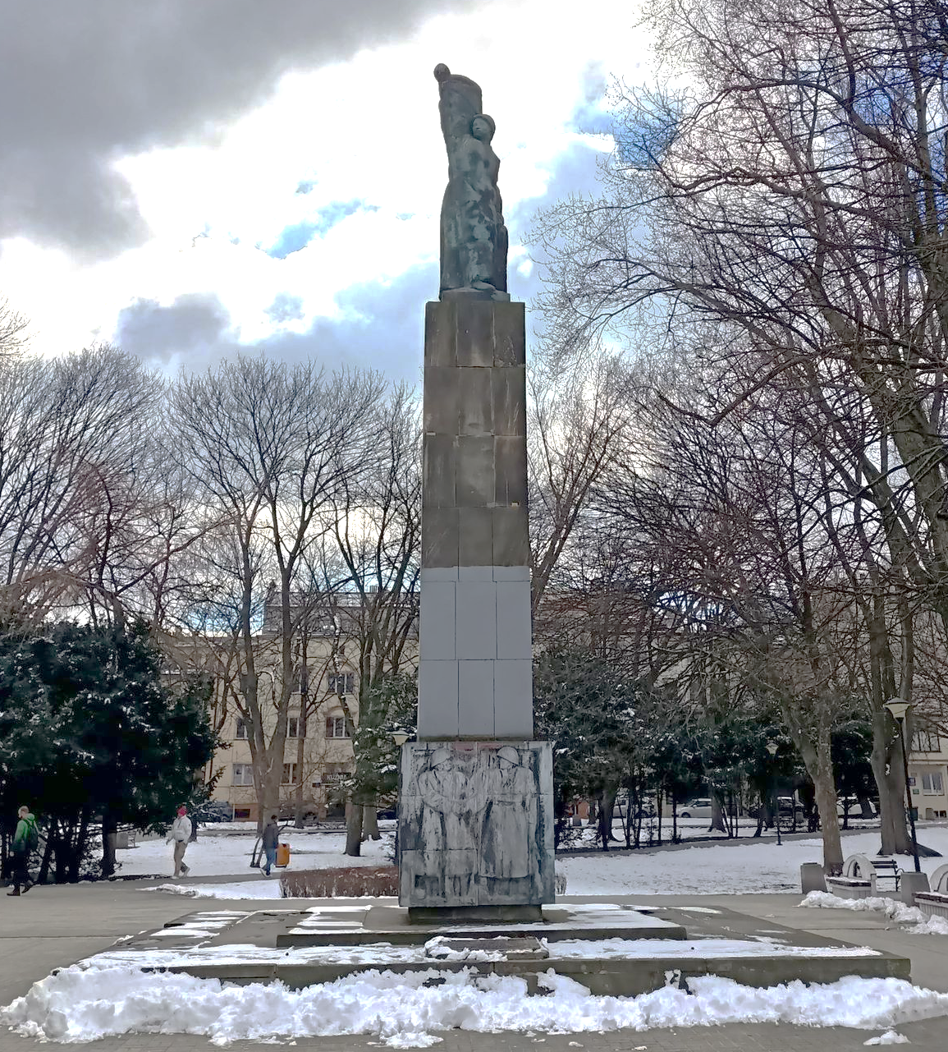
Zdjęcie pomnika z oznaczeniem elementów do zachowania:

rzeźba wieńcząca pomnik

płaskorzeźby 4 szt.
tablica pamiątkowa
oraz urny wbudowane
w pomnik

Projekt winien uwzględniać min.:
- demontaż elementów przeznaczonych do zachowania (rzeźba wieńcząca, 4 płaskorzeźby, tablica pamiątkowa oraz urny wbudowane w pomnik),
- rozbiórkę pozostałych części obiektu,
- uzupełnienie nawierzchni w miejscu pomnika (kostka typu Holland zgodnie ze wzorem znajdującym się w sąsiedztwie),
- uporządkowanie terenu,
- zagospodarowania i utylizacji odpadów zgodnie z obowiązującymi przepisami,
- zabezpieczenia terenu robót w tym zabezpieczenie nawierzchni oraz gruntu poprzez zastosowanie płyt ochronnych (np. drogowych) na trasach przejazdu i pracy sprzętu ciężkiego, na obszarze placu Ofiar Getta (teren dawnego cmentarza żydowskiego), w celu zapobieżenia naruszeniu struktury gruntu,
- informację o konieczności uzyskania zgody przez Wykonawcę rozbiórki na przejazd pojazdów ponadnormatywnych.
2. Opracowanie projektu konstrukcyjnego postumentów pod płaskorzeźby.
Wykonawca zobowiązany jest do:
- opracowania projektu konstrukcyjnego postumentów zgodnie z przekazaną koncepcją,
- dokonania zgłoszenia lokalizacji obiektów małej architektury we właściwym organie.
3. Opracowanie przedmiarów i kosztorysów wykonania prac rozbiórkowych oraz wykonania postumentów.
Przedmiary i kosztorysy winny uwzględniać min.:
- Rozbiórkę obiektu.
- Transport i montaż rzeźby wieńczącej pomnik na terenie Muzeum Techniki i Militariów
przy ul. Królowej Marysieńki w Rzeszowie.
- Przetransportowanie i zamontowane tablicy i umieszczenie urn na terenie Cmentarza Komunalnego Pobitno w kwaterze IX.
- Wykonanie postumentów na terenie Cmentarza Żołnierzy Armii Radzieckiej
przy ul. Lwowskiej w Rzeszowie wraz z transportem i montażem 4 płaskorzeźb.
- Uporządkowania terenu.
- Zagospodarowanie i utylizację odpadów.

